МДОУ ЦРР Д\С № 28 «Красная Шапочка»

Методические рекомендации
по обучению дошкольников
составлению описательных рассказов
при помощи опорных схем-рисунков.

Подготовила воспитатель:
Бутенко Наталья Николаевна

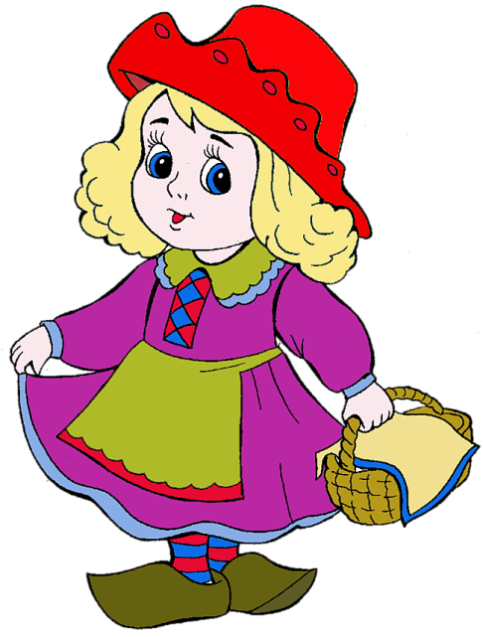

Г Новоалександровск

Методические рекомендации
по обучению дошкольников
составлению описательных рассказов при помощи опорных схем-рисунков.
Что такое мнемотехника – это составление описательных рассказов при помощи опорных графических схем-рисунков.
Рисование детьми графических схем (планов) по описательному рассказу (перекодировка).
Рисование мнемодорожки (графический план, схема) по загадкам, пословицам, сказкам.
Глоссарий по теме.
Используемая литература.
Мнемотехника- это технология развития памяти.
Мнемотехника- это система методов и приёмов, обеспечивающих эффективное запоминание, сохранение и воспроизведение информации.
Использование мнемотехники для дошкольников в настоящее время становится всё более актуальным.
Особое место в работе с детьми занимает использование в качестве дидактического материала мнемотаблиц.
Мнемотаблица – это схема, в которую заложена определённая информация. Овладение приёмами работы с мнемотаблицами значительно сокращает время обучения и одновременно решает следующие задачи:
развитие основных психических процессов – памяти, внимания, восприятия, мышления, особенно образного;
кодирование информации, то есть, преобразование предметов, образов в абстрактные знаки, символы;
перекодирование информации, то есть, преобразование из абстрактных символов в образы;
развитие мелкой моторики рук при частичном или полном графическом воспроизведении информации
Методы и приёмы мнемотехники:
Во-первых, надо обратить внимание на совершенствование восприятия: зрения, слуха, тактильных ощущений, обоняния, вкусовых ощущений. На занятиях должно быть использовано множество разнообразных средств для тренинга названных чувств.
Во-вторых, необходимо сформировать у детей навыки запоминания любой информации. Эффективны следующие методы:
метод «крокирования» (от франц. croquis – чертеж, схема, набросок);
метод, использующий образное мышление (эйдетизм);
метод ассоциативных цепочек (или метод «чепухи»);
метод трансформации (превращения).
В-третьих, наша задача - научить детей управлять своим вниманием, сделать его послушным.
Кроме того, есть еще целый ряд оригинальных упражнений, стимулирующих интеллектуальное развитие ребенка.
Когда начинать заниматься мнемотехникой?
Мнемотехникой можно начинать заниматься с раннего возраста, но рациональнее вводить ее в занятия с 4-5 лет, когда у них накоплен основной словарный запас.
Составление рассказов-описаний
по теме « Игрушки».
«Кукла»:
«Это —кукла Маша. Ее купили в магазине. Она сделана из резины. У куклы есть головка, шейка, ручки, туловище, ножки. Кукла нарядная. На ней красное платьице и белые туфельки. Кукла Маша — игрушка. С ней играют. С куклой нужно обращаться аккуратно».
«Моя самая любимая игрушка - это машинка. Она ярко-красного цвета, прямоугольной формы. Мой грузовик небольшого размера. У него есть кузов, кабина, колеса, фары. В кабине имеются руль и сиденья. Кабина у грузовика - металлическая, колеса резиновые, окна стеклянные, а кресла - кожаные. Я очень люблю представлять себя шофером, водить свой грузовик, мыть его, ремонтировать, если он сломается».
1. Цвет. (Какого цвета игрушка?)
2. Форма. (Какой она формы?)
3. Мячи. (Какого размера игрушка?)
4. Детали машины. (Назови ее детали.)
5. Контур с вопросом. (Из какого материала сделана игрушка?)
6. Рука. (Как с этой игрушкой можно играть?)

